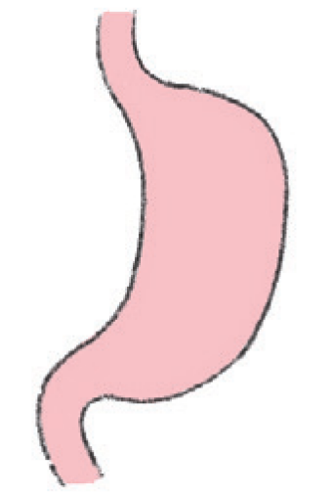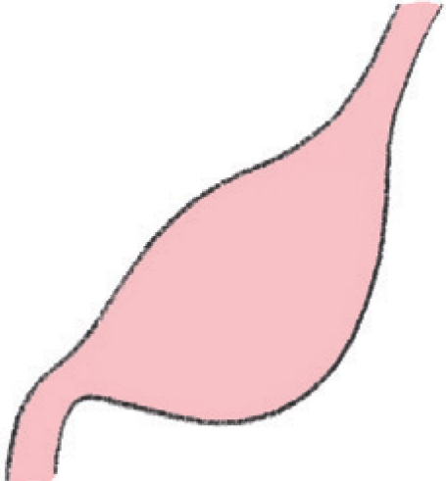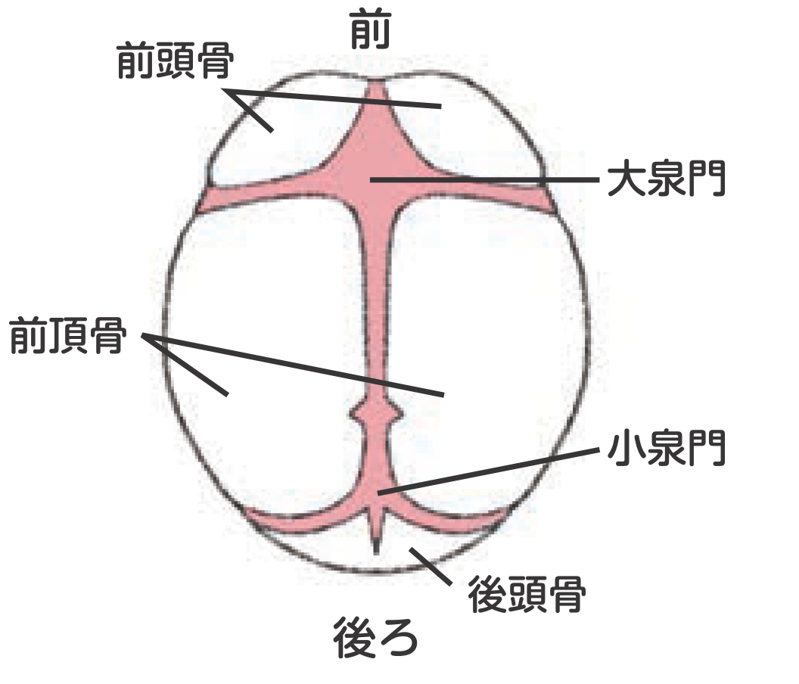

家庭基礎p.50・51・家庭総合p.52・53

**新生児(生後4週間以内の赤ちゃん)のイメージを共有してみよう。**

新生児の胃

約50mL

おとなの胃

約3000mL

**あたらしい生命の誕生を支えるために、どのようなことが必要か考えてみよう。**

**新生児にとって大切なことはどのようなことだろう？**

①新生児期の特徴

●（　　　　　　　　　　　　　）…人が生まれておよそ自立した生活を送るには約21か月の胎内生活が必要で

あるが、実際は約10か月という短い期間で生まれてくる。

●新生児の身長・体重

身長　：　約（　　　　　　　　　　）ｃｍ　　　　　体重　：　約（　　　　　　　　　　）ｇ

（　　　　　　　　　　　　　　　　　）…摂取する水分に比べて排泄などによる体から出る水分量が多いため、

生後数日間で一時的に約10％体重が減少する。生後1週間程度で出生時の体重に戻る。

●脳

体重約３０００ｇの新生児の頭の重さは、約（　　　　　　　　　）ｇ

●頭蓋骨

出産時に狭い産道を通れるように、骨と骨の間に隙間（小泉門、大泉門）がある。

小泉門は 1 か月、大泉門は 1 ～ 1年半で閉じる。

●視力　　誕生時は（　　　　　　　　　　）程度。3 歳頃には 1.0 になる。

●聴覚　　音は胎内でも聞こえる。音と人の声の区別が可能になるのは 6 か月頃。

●皮膚

・（　　　　　　　　　　　　　）…皮膚や白目が黄色っぽく見える状態。生後 2、3 日で出現し、生後 1 週間頃を

ピークに自然に減少。

・臀部に（　　　　　　　　　　）（青いあざ）があるが、4 ～ 5 歳で消える。

●胃

容量は 50ml と小さく、垂直なため、飲んだ乳を吐きやすい。飲んだ後は、縦に抱き、胃に入った空気を出すために（　　　　　　　　　　）をさせる。多く飲んだ分は胃からあふれ、口からもれ出してくる（溢乳）が、心配する必要はない。

●その他

・神経が十分に発達していないために、（　　　　　　　　　　　　）が生じ、成長と共に消える。

（　　　　　　　　　　　　　　）…口に触れるものに吸いつく。

（　　　　　　　　　　　　　　）…手、指に触れたものを握る。

（　　　　　　　　　　　　　　）…大きな音に反応して両腕を広げて抱きつこうとする。

・（　　　　　　　　　　　　　　）…生後1か月頃までに寝ているときに微笑むことがあるが、顔の筋肉が動いて

いるだけで笑っているわけではない。

・（　　　　　　　　　　　　　　）…生後３ヶ月を過ぎると人の顔を見て笑うようになる。